КОНСУЛЬТАЦИЯ ДЛЯ РОДИТЕЛЕЙ

« Наказывая, подумай: зачем?»»

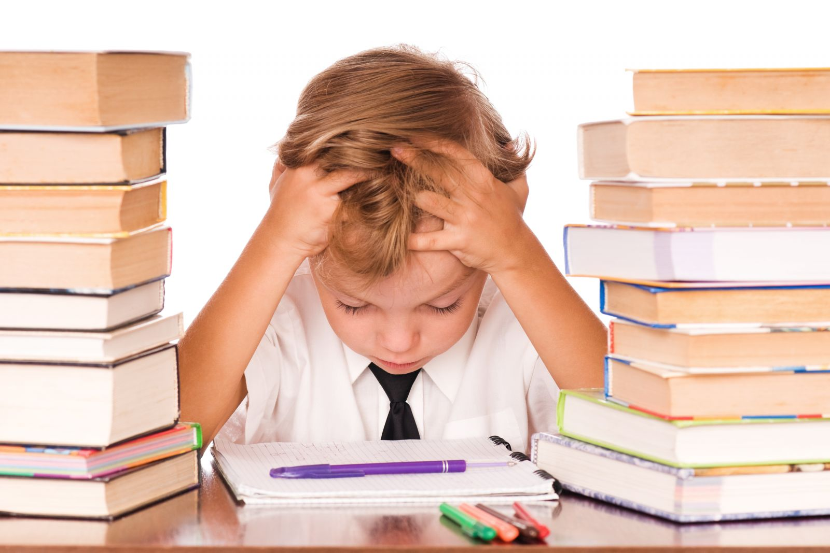

Подготовил:
воспитатель Алимова А.Р.

Проблема раннего обучения чтению дискутируется на протяжении многих лет, имеет как сторонников, так и противников. Система раннего развития ребенка, в том числе и обучения чтению, может и должна иметь положительный аспект, если смотреть на нее не как на рецепт «выращивания гениев», а как на одно из средств познания ребенком мира.
Чтение – это сложный процесс, состоящий из ряда операций: опознание буквы, ее связи с фонемой (звуком, слияние букв в слоги, слогов в слова.
Причинами трудностей при обучении чтению являются:
1. Педагогическая запущенность
- форсированность темпов обучения
-недостаточный контроль за усвоением знаний
-равнодушием семьи и др.
2. Предрасположенность, которая может долго находиться в скрытой форме, но при неблагоприятных условиях «расцветает».
Чем раньше ребенок овладевает грамотой, тем меньше у него проблем с обучением в школе:
- буква, в отличие от звука, имеет постоянный образ, поэтому звуки легче автоматизировать через чтение в слогах, словах, фразе.
- развивается аналитико-синтетическая деятельность;
- уточняется, обогащается словарь, ребенок овладевает навыками словоизменения и словообразования;
- появляется уверенность в себе, исчезает негативное отношение к школе.
Сформировать стабильный, графический образ буквы помогает выкладывание буквы из палочек, ее преобразование в другую, наиболее целесообразным способом. Очень важным является развитие зрительно-пространственной ориентировки. Целесообразно проводить сравнение сходных по написанию букв, выделять общие элементы, учить видеть разницу в их расположении, что позволяет избежать смешения букв, снизит количество оптических ошибок. Эффективны приемы обведения контура буквы пальцем, приемы дермолексии (рисование буквы на ладони, тактильное опознание букв (из магнитной азбуки, наждачной бумаги) .
В процессе обучения чтению, особенно на первоначальных этапах, используются книги с иллюстрациями, одноцветный или многоцветный текст, а также тексты, придуманные самим ребенком к своим рисункам.
Следует отметить, что в дошкольном возрасте, при обучении чтению важно воспитывать у ребенка уверенность в собственных силах, успешность, желание использовать приобретенные навыки в повседневной жизни (нахождение знакомых букв, чтение афиш, заголовков в газетах и т. д.) Любое занятие важно заканчивать теми упражнениями, которые доступны ребенку, доставляют ему удовольствие. Это стимулирует обучение, способствует его успешности. И помните, «игра» должна заканчиваться раньше, чем ребенок успеет от нее устать, оставив за собой чувство «голода».
Типичные ошибки, осложняющие навыки чтения:
Правильно будет обучать детей называть буквы звуками: не БЭ, МЭ, ША, ЭР, а коротко Б, М, Ш, Р, в противном случае затрудняется: навык слияния букв в слоги. Ребенок вместо МАМА читает МЭАМЭА Легко ли ребёнку расшифровать такое слово? Конечно же, смысл прочитанного при чтении по буквам часто остаётся для ребёнка непонятным, а сам процесс чтения утомительным и безынтересным.
2) Неправильное обучение слиянию букв в слоги и чтению слогов и слов;
Неправильный подход при обучении:
- М и А будет МА.
- побуквенное чтение: М, А, М, А.
- прочитывание глазами, а затем произнесение слов или фраз, не глядя в книгу.
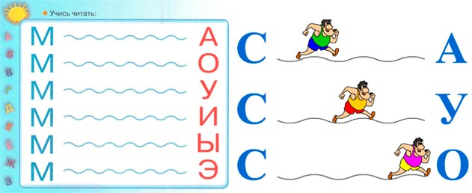
Основной причиной возникновения нарушений чтения и письма многие исследователи считают недостатки произношения детей, которые сопровождаются недоразвитием процессов фонемообразования, поэтому, важно с 5 лет посещать занятия логопеда, не ждать, когда ребенок заговорит правильно.
На процесс формирования навыка чтения у детей оказывает влияние общее психическое и физическое развитие. Высокая степень развития внимания, памяти, мышления, речи может стимулировать навык чтения. И наоборот, слабое развитие одной или нескольких психических функций может тормозить успешное формирование этого навыка.
ЧТО ТАКОЕ ВНИМАНИЕ?
Внимание представляет собой определенный психологический процесс, способность человека концентрироваться на необходимом действии. От того, насколько хорошо оно развито, во многом зависит успех ребенка в школе, поэтому очень важно приступить к работе в дошкольном возрасте, создавать условия для того, чтобы непроизвольное внимание переросло в произвольное, волевое умение сосредотачиваться. И лучшее, что могут сделать родители, – развивать умение концентрироваться при помощи игры. Можно выделить следующие характеристики данного процесса:
- Объем.
- Сосредоточенность.
- Устойчивость.
- Распределение.
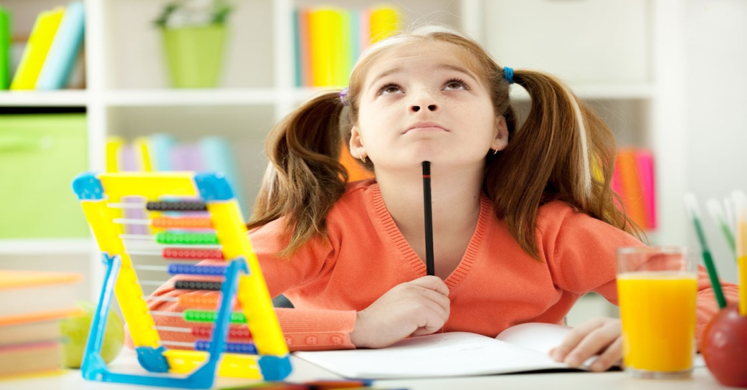
Задача родителей – заниматься с детьми настолько продуктивно, чтобы у них сформировались и развивались все эти характеристики.
Внимание представляет собой один из процессов когнитивной, то есть познавательной, сферы человека –наравне с памятью, мышлением, восприятием и воображением. Без сосредоточенности невозможно получить новую информацию в необходимом объеме, запомнить ее, поэтому данный процесс можно с полной уверенностью назвать первой ступенью познания.
ПРИЕМЫ ПОВЫШЕНИЯ ВНИМАНИЯ
- Поддержание интереса. Используя игровые формы, можно добиться того, что ребенок будет заниматься с огромным удовольствием, и, соответственно, внимательно.
- Придерживаться длительности занятий. Так, изучая с ребенком 4-х лет цифры, нужно понимать, что малыш способен удерживать внимание не более 20 минут, поэтому лучше уложиться с учебным материалом в эти рамки.
- Любимые персонажи и игрушки также помогут не утратить интерес, а потому – послушать и воспринять то, что сообщает родитель.
- Показывать пример. Можно пояснить ребенку, что если он внимателен, старается выполнять задание родителей, то результат (например, башня из кубиков) получится гораздо лучше, чем если бы он работал не сосредоточившись, кое-как.
Чтение и внимание взаимосвязаны, поэтому для улучшения второго можно научить ребенка первому. Пока малыш только знакомится с буквами, мама может читать ему интересные сказки и истории. После обязательно нужно обсудить прочитанное, прося пересказать, задавая вопросы. Это поможет узнать, насколько кроха внимательно слушал.

